Конспект урока "Механическое движение. СО. Траектория, путь и перемещение"

Движенья нет, сказал мудрец брадатый,
Другой смолчал и стал пред ним ходить.
Сильнее бы не мог он возразить;
Хвалили все ответ замысловатый,
Но, господа, забавный случай сей
Другой пример на память мне приводит:
Ведь каждый день пред нами Солнце ходит,
Однако ж прав упрямый Галилей.
А. С. Пушкин «Движение»
В окружающем нас мире все находится в непрерывном движении. Под движением, в общем смысле этого слова, понимают любые изменения, происходящие в природе. Наиболее простым видом движения является механическое движение.
Механическое движение — это изменение положения тел (или частей тела) в пространстве относительного других тел с течением времени.
Чтобы изучать движение тела, т. е. изменение его положения в пространстве, нужно прежде всего уметь определять само это положение. Но здесь возникает некоторое затруднение. Каждое тело имеет определенные размеры, следовательно, разные его части, разные точки тела находятся в разных местах пространства. Как же определить положение всего тела? В общем случае это сделать трудно. Но оказывается, во многих случаях нет необходимости указывать положение каждой точки движущегося тела.
Зачем описывать движение каждой точки санок, на которых мальчик съезжает с горы, если эти движения ничем не различаются между собой?
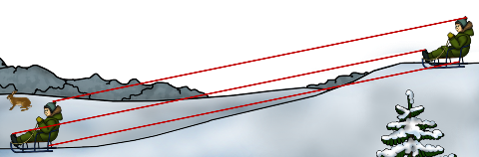
Движение тела, при котором все его точки движутся одинаково, называют поступательным.
Не нужно описывать движение каждой точки тела и тогда, когда размеры тела малы по сравнению с расстоянием, которое оно проходит, или по сравнению с расстояниями от него до других тел.
Например, океанский лайнер мал по сравнению с протяженностью его рейса, и поэтому корабль считают точкой при описании его движения в океане.
Так же поступают в астрономии при изучении движений небесных тел.
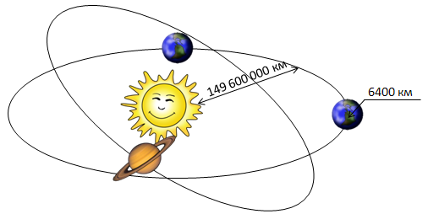
Планеты, звезды, Солнце, конечно, не малые тела. Но, например, расстояние от Земли до Солнца в среднем составляет 149 600 000 км, а радиус Земли всего 6 400 км, что почти в 23 000 раза меньше. Поэтому можно считать Землю точкой, которая движется вокруг другой точки — центра Солнца.
И говоря в дальнейшем о движении тела, мы в действительности будем иметь в виду движение какой-нибудь точки этого тела. Не надо забывать при этом, что эта точка материальна, т. е. она отличается от обычных тел лишь тем, что она не имеет размеров.
Материальная точка — это тело, размерами которого в данных условиях движения можно пренебречь.
Но как же определить положение тела? Положение тела или точки можно задать только относительно какого-нибудь другого тела. Такое тело, обычно, называют телом отсчета.
Тело отсчета — это тело (или группа тел), принимаемое в данном случае за неподвижное, относительно которого рассматривается движение других тел.
Тело отсчета можно выбрать совершенно произвольно. Им может служить, например, железнодорожная станция, маяк на берегу моря, или вагон поезда, в котором мы едем.
Если тело отсчета выбрано, то через какие-нибудь его точки проводят оси координат и положение любой точки тела определяют ее координатами.
Например, положение автомобиля на дороге. В качестве тела отсчета выберем дерево, стоящее на обочине дороги.
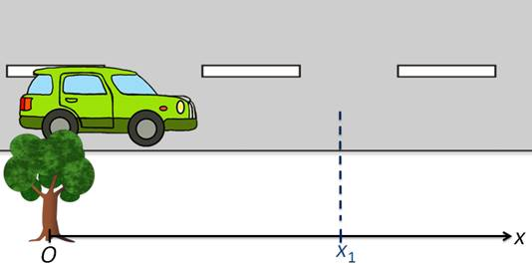
Так, как автомобиль движется по прямой, то достаточно провести одну ось координат, например Ох, и положение тела на прямой будет определяется одной координатой. Если тело может двигаться в пределах некоторой плоскости (например, лодка на озере), то через выбранные на теле отсчета точки, проводят две оси координат Ох и Оу.
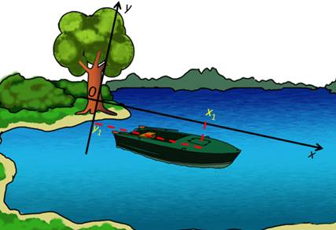
И, что бы определить положение лодки, из любой ее точки, опускают 2 перпендикуляра на ось Х и ось У. Таким образом, положение точки на плоскости определяют двумя координатами — х и у.
И, наконец, чтобы задать положение тела в пространстве (например, положение самолета в воздухе), нужно провести через тело отсчета три взаимно перпендикулярные оси координат: Оx, Оy и Oz.
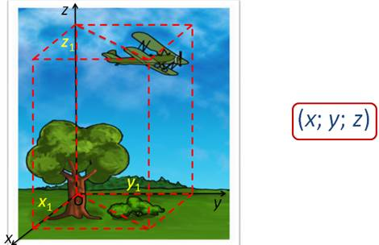
Соответственно этому положение тела в пространстве определяется тремя координатами: х, уи z.
Система координат, тело отсчета, с которым она связана, и указание способа измерения времени образуют систему отсчета, относительно которой и рассматривается движение тела.
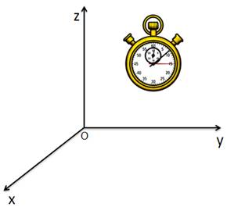
Если материальная точка движется равномерно вдоль некоторой заданной линии, то его положение на этой линии в любой момент времени находится просто. Из курса физики 7 класса известно, что, умножив скорость тела на время, протекшее до интересующего нас момента, можно получить длину пройденного пути.
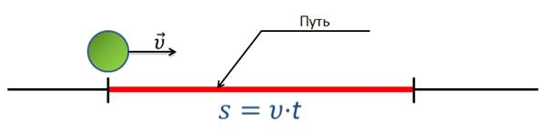
Но задача решается так просто только тогда, когда известна линия, вдоль которой движется тело, или, как говорят, известна траектория движения тела.
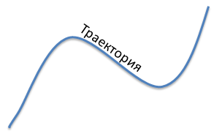
Путь — это скалярная физическая величина определяемая длиной траектории, описанной телом за некоторый промежуток времени.
В тех случаях, когда траектория движения не известна, определить положение тела, т. е. его координаты, в конце пути нельзя, даже если известны начальное положение тела и длина пройденного им пути.
Допустим, известно, что некоторое тело начинает двигаться из точки О и за 1 час проходит 20 километров.
Для ответа на вопрос, где будет находиться тело спустя 1 час после его выхода из точки О, не хватает информации о его движении. Тело могло, например, двигаться прямолинейно в северном направлении и оказаться в точке А, находящейся на расстоянии 20 км.
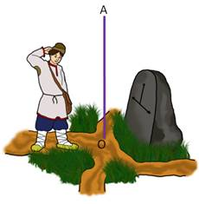
А могло также, дойдя до точки В, находящейся на расстоянии 10 км от точки О, повернуть на юг и вернуться в точку О. При этом пройденный путь также окажется равным 20 км.
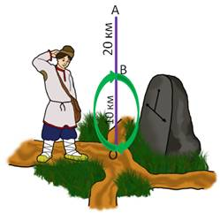
При заданном значении пути, тело могло оказаться и в точке C, и в точке D. И вообще, в любой точке в радиусе 20 км.
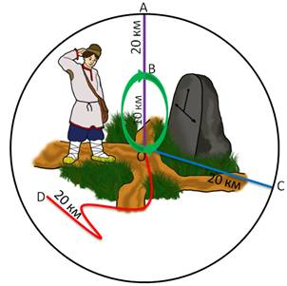
Чтобы избежать такой неопределенности, для нахождения положения тела в пространстве в заданный момент времени, была введена физическая величина, называемая перемещением.
Перемещение тела — это направленный отрезок прямой, соединяющий начальное положение тела с его последующим положением. Обратите внимание на то, что перемещение — величина векторная. Перемещение обозначается той же буквой, что и путь, только со стрелкой над ней. Как и путь, в системе СИ перемещение измеряется в метрах.
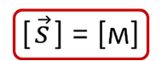
Основные выводы:
– Механическое движение — это изменение положения тел (или частей тела) в пространстве относительного других тел с течением времени.
– Траектория — это линия, которую описывает тело вследствие своего движения.
– Путь — это скалярная физическая величина определяемая длиной траектории, описанной телом за некоторый промежуток времени.
– Перемещением тела называют направленный отрезок прямой, соединяющий начальное положение тела с его последующим положением.
– Материальная точка — это тело, размерами которого в данных условиях движения можно пренебречь.
– Движение любого тела рассматривается относительно какой-либо системы отсчета. Система отсчета — это система координат, тело отсчета, с которым она связана, и указание способа измерения времени.

Конспект урока "Скорость при РПД"

Известно что, для того чтобы найти положение тела в какой-то момент времени, нужно знать вектор перемещения, потому что именно он связан с изменением координат движущегося тела. Как же найти вектор перемещения? Ответ на этот вопрос зависит от того, какое движение совершает тело.
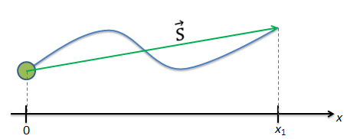
Рассмотрим равномерное движение тела.
Равномерное движение — это движение, при котором тело за любые равные промежутки времени совершает одинаковые перемещения.
Стоит отметить, что равномерное движение может быть как прямолинейным, когда траекторией движения тела является прямая линия, так и криволинейным, когда траекторий является любая кривая.
Равномерное прямолинейное движение – самый простой вид движения, так как траекторией является прямая линия.
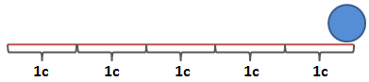
При движении тела вдоль прямой в одном направлении перемещение тела непрерывно возрастает. Чтобы найти перемещение за некоторый промежуток времени, надо знать, как быстро оно возрастает. Быстроту этого возрастания определяют отношением перемещения к значению промежутка времени, в течение которого оно произошло. Это отношение называют скоростью равномерного прямолинейного движения тела и обозначают греческой буквой υ.
Таким образом, скорость равномерного прямолинейного движения тела — это физическая векторная величина, равная отношению перемещения тела к промежутку времени, в течение которого это перемещение произошло.
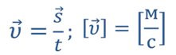
Т.е. скорость показывает, какое перемещение тело совершает в единицу времени.
Важно помнить, что единицей скорости в системе СИ является м/с.
Значит, для того чтобы найти перемещение тела заданное время t, надо знать его скорость υ. Тогда перемещение тела можно вычислить по формуле:
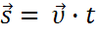
По формулам, написанным в векторной виде, вычисления вести нельзя. Ведь векторная величина имеет не только численное значение, но и направление. При вычислениях удобно пользоваться формулами, в которые входят не векторы, а их проекции на оси координат, так как над проекциями можно производить алгебраические действия. Тогда, в проекциях на ось х уравнение примет вид:
s_{х} = υ_{х}t
Это уравнение называют уравнением перемещения.
Остановимся более подробно на определении знака проекции скорости и перемещения.
– Проекция скорости и перемещения будет положительной, если тело движется в положительном направлении оси координат (х >x₀).
– Проекция скорости и перемещения будет отрицательной, если тело движется в отрицательном направлении оси координат (х<x₀).
– Проекция скорости и перемещения будет равна нулю, если тело покоится или движется в направлении, перпендикулярном оси координат (х = х₀).
Получим формулу для вычисления координаты тела х в любой момент времени.
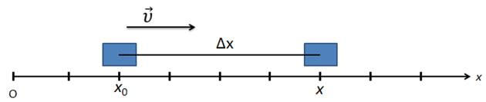
Пусть в момент времени t₀= 0 с координата тела была х₀, в момент времени t — х. Тогда за промежуток времени Δt = t – t₀ = t координата тела изменилась на величину Δх = х – х₀. Проекция скорости тела в этом случае будет равна
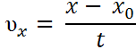
Тогда
x – x₀= υ_{х}t
Или
х = х₀+ υ_{х}t
Это уравнение называют кинематическим уравнением равномерного движения.
Полученная формула может видоизменяться в зависимости от знака проекции скорости и значения начальной координаты.
Если тело движется вдоль оси х в положительном направлении, то формула принимает вид
x = х₁+ υ₁t
Если тело движется вдоль оси х в отрицательном направлении, то формула принимает вид:
если начальная координата равна нулю
х = –υ₂t
или
х = х₃ – υ₃t.
Так как, при равномерном прямолинейном движении направление скорости тела не изменяется, то путь равен модулю перемещения.
Тогда
s = |υ_{x}|t
Это выражение называют уравнением пути.
Если же направление движения тела меняется, то пройденный путь окажется больше модуля вектора перемещения.
Основные выводы:
· Равномерное прямолинейное движение — это движение, при котором тело за любые равные промежутки времени совершает одинаковые перемещения.
· Основной характеристикой равномерного движения является скорость. Скорость — это физическая векторная величина, равная отношению перемещения тела к промежутку времени, в течение которого это перемещение произошло.
· Единицей скорости в системе СИ является м/с.
· Скорость показывает, какое перемещение тело совершает в единицу времени.
· х = х₀+ υ_{х}t — кинематическое уравнение равномерного движения
· Проекция скорости на ось х будет положительной, если тело движется вдоль оси х в положительном направлении. При этом проекция вектора перемещения так же будет положительной.
· Проекция скорости на ось х будет отрицательной, если тело движется вдоль оси х в отрицательном направлении. При этом проекция вектора перемещения так же будет отрицательной.
· Скорость тела и перемещение будут равны нулю, если тело покоится или движется в направлении, перпендикулярном оси координат.

Конспект урока "Прямолинейное равноускоренное движение. Ускорение"

Известно, что механическое движение — это изменение положения тела (или частей тела) в пространстве относительного других тел с течением времени.
Ранее рассматривался простейший вид механического движения — равномерное прямолинейное движение. Равномерное движение — это движение, при котором тело за любые равные промежутки времени совершает одинаковые перемещения.
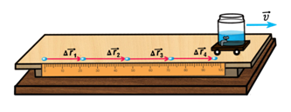
Однако, в повседневной жизни, люди сталкиваются с другим, более сложным видом движения. Трогается или тормозит автомобиль, взлетает или садится самолет. Во всех этих случаях скорость движения постоянно меняется. Такое движение в физике назвали неравномерным.
Неравномерное движение — это такое движение, при котором тело, за любые равные промежутки времени совершает разные перемещения, или, говорят, меняется проекция вектора скорости.
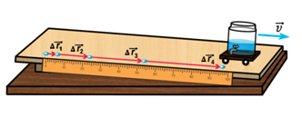
Неравномерное движение бывает двух видов — ускоренным, это когда скорость тела увеличивается с течением времени, и замедленным, когда скорость тела уменьшается с течением времени.
При рассмотрении неравномерного движения пользоваться понятием скорости не целесообразно, так как скорость тела постоянно меняется с течением времени. Поэтому, в некоторых случаях, пользуются понятием средней скорости.
Средняя скорость показывает, чему равно перемещение, которое тело в среднем совершает за единицу времени.
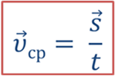
Если, например, троллейбус, двигаясь по прямой, проходит 600 км за 10 ч, то это значит, что в среднем он за каждый час проходит 60 км.
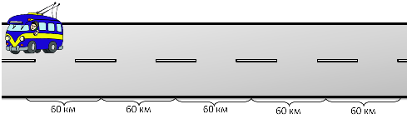
Но ясно, что какую-то часть времени троллейбус вовсе не двигался, а стоял на остановке; трогаясь с нее, троллейбус увеличивал свою скорость, приближаясь к ней — уменьшал ее. Все это не принимается во внимание и считается, что троллейбускаждый час проходитпо 60 км.
Знание средней скорости позволяет определить перемещение по формуле
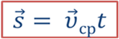
При этом надо помнить, что эта формула дает верный результат только для того участка траектории, для которого определена средняя скорость. Если, пользуясь значением средней скорости в 60 км/ч, вычислять перемещение троллейбуса не за 10 часов, а за 4 часа или 7 часов, то мы получим неверный результат.
В данном случае была сделана попытка свести неравномерное движение к равномерному движению и для этого была введена средняя скорость движения. Но это нам не помогло: зная среднюю скорость, нельзя решать главную задачу механики — определять положение тела в любой момент времени. Можно ли каким-нибудь другим способом свести неравномерное движение к равномерному?
Этого сделать нельзя, потому что механическое движение — это процесс непрерывный: ни координаты тела, ни его скорость не могут изменяться скачками.
Следовательно, в каждой точке траектории движения и в каждый момент времени скорость тела имеет определенное значение.
Скорость тела в данный момент времени или в данной точке траектории называют мгновенной скоростью.
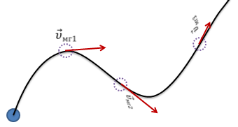
Мгновенная скорость — величина векторная. Она направлена по касательной к траектории в каждой её точке в сторону перемещения.
При неравномерном движении мгновенная скорость тела непрерывно изменяется: от точки к точке, от одного момента времени к другому. Как же вычислить мгновенную скорость тела?
Для вычисления перемещения тела в любой момент времени нужно было знать, как быстро оно изменяется с течением времени. Точно так же для вычисления скорости в любой момент времени нужно знать, как быстро она изменяется, или, говорят, каково изменение скорости в единицу времени.
Для простоты будем рассматривать такое прямолинейное неравномерное движение тела, при котором его скорость за любые равные промежутки времени изменяется одинаково. Такое движение называется равноускоренным.
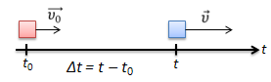
Если в некоторый начальный момент времени скорость тела равна υ₀, а через некоторый промежуток времени она оказывается равной υ, то за каждую единицу времени скорость изменяется на величину
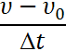
Эта величина и характеризует быстроту изменения скорости. Ее называют ускорением и обозначают латинской буквой а:
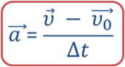
Ускорение — физическая векторная величина, характеризующая быстроту изменения скорости и численно равная отношению изменения скорости тела к промежутку времени, в течение которого это изменение произошло.
В системе СИ ускорение измеряется в
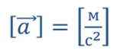
Определим направление вектора ускорения в некоторый момент времени. Для этого необходимо найти вектор изменения скорости тела. Что бы это сделать, необходимо начало вектора υ₀ параллельным переносом совместим с началом вектора υ. Достроим рисунок до треугольника. В результате получаем вектор разности двух векторов. Он направлен в сторону уменьшаемого вектора, в нашем случае, к вектору конечной скорости.
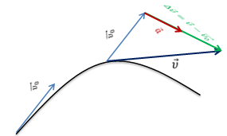
Направление вектора ускорения совпадает с направлением вектора изменения скорости тела.
Рассмотрим связь знаков проекций скорости и ускорения с характером движения тела. Если вектор скорости сонаправлен с вектором ускорения (т.е. вектор скорости направлен в ту же сторону, что и вектор ускорения), то скорость тела увеличивается.
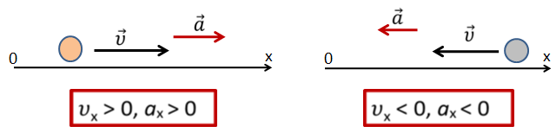
Если вектор скорости направлен в сторону, противоположную вектора ускорения, то скорость тела уменьшается.
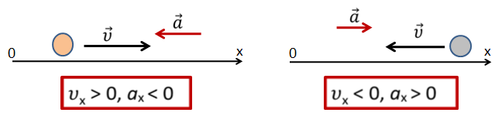
И, наконец, скорость тела постоянна, если вектор ускорения равен нулю или перпендикулярен вектору скорости.
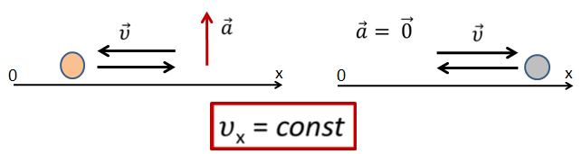
Основные выводы:
· Неравномерное движение — это такое движение, при котором тело, за любые равные промежутки времени совершает разные перемещения.
· В некоторых случаях, когда имеют дело с неравномерным движением, пользуются понятием средней скорости, которая показывает, чему равно перемещение, которое тело в среднем совершает за единицу времени.
· В каждой точке траектории движения и в каждый момент времени скорость тела имеет определенное значение.
· Скорость тела в данный момент времени или в данной точке траектории называют мгновенной скоростью.
· Мгновенная скорость — величина векторная. Она направлена по касательной к траектории в каждой её точке в сторону перемещения.
· Основной характеристикой неравномерного движения является ускорение. Ускорение — физическая векторная величина, характеризующая быстроту изменения скорости и численно равная отношению изменения скорости тела к промежутку времени, в течение которого это изменение произошло.
· Ускорение измеряется в метрах на секунду в квадрате.
· Если векторы ускорения и скоростисонаправлены, то скорость тела увеличивается.
· Если векторы ускорения и скорости, то скорость тела уменьшается.
· Скорость тела постоянна, если вектор ускорения равен нулюили перпендикулярен вектору скорости.

Конспект урока "Скорость при прямолинейном равноускоренном движении"

Известно, что при прямолинейном равноускоренном движении ускорение тела можно рассчитать по формуле:
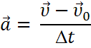
Выразим из этой формулы скорость, которую могло бы иметь тело в конце промежутка времени Δt. Получим
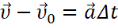
Или
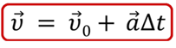
Таки образом получена формула, которая называется уравнением скорости при равноускоренном движении.
Напомним, что по формулам, записанным в векторном виде, вычисления вести нельзя. Перепишем эту формулу в проекции на ось х.
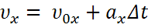
Таким образом, зная проекцию вектора начальной скорости и проекцию вектора ускорения, можно вычислить проекцию вектора мгновенной скорости, которую будет иметь тело к концу любого заданного промежутка времени.
Представим зависимость проекции вектора скорости от времени при равноускоренном движении в виде графика.
Из курса математики известно, что линейная функция имеет вид
у = kx + b,
где х — аргумент, k — постоянный коэффициент, b— свободный член. Графиком этой функции является прямая линия.
Функция
υ_{x} = υ_{0x} + a_{x}Δt
тоже линейная с аргументом Δt, постоянным коэффициентом а_{х} и свободным членом υ_{0х}. Значит, графиком этой функции тоже должна быть прямая линия.
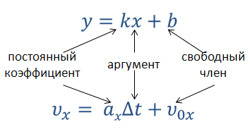
Расположение этой линии по отношению к осям координат определяется значениями проекции начальной скорости и ускорения.
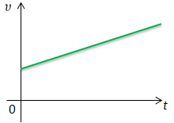
Рассмотрим, какой вид будет иметь график скорости в зависимостиот знаков проекций ускорения и начальной скорости.
Если проекция вектора скорости тела и его ускорение направлены по оси Ох, то уравнение примет вид
В этом случае скорость тела с течением времени возрастает. При этом график скорости образует с положительным направлением оси t острый угол.
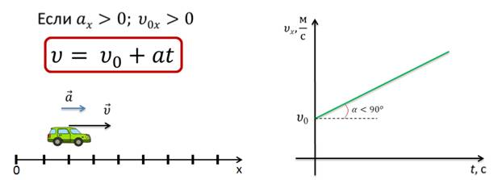
Если же проекция вектора скорости тела и его ускорение направлены против оси Ох, то уравнение примет вид
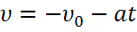
Скорость тела с течением времени возрастает, но тело, при этом, движется в отрицательном направлении. График скорости образует с положительным направлением оси t тупой угол.
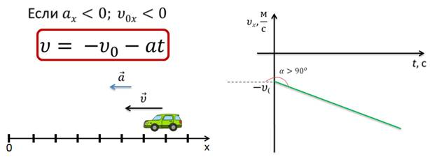
В случае, если скорость тела направлена по оси Ох, а ускорение — против оси Ох, то формула принимает вид
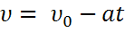
Скорость тела убывает от некоторого значения до нуля. График скорости образует с положительным направлением оси t тупой угол.
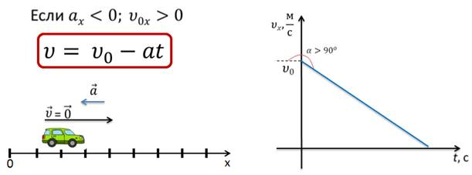
Когда ускорение направлено по оси Ох, а начальная скорость против оси Ох, то формула принимает вид:
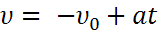
скорость тела с течением времени возрастает. Но при этом график скорости образует с положительным направлением оси t тупой угол.
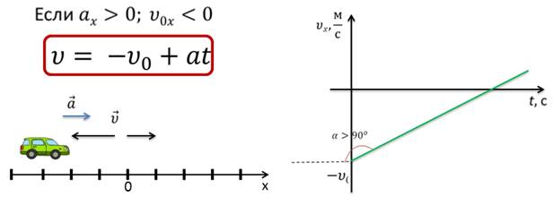
Если в начальный момент времени тело покоилось, то уравнение примет вид
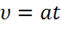,
если проекция вектора ускорения направлена по оси Ох, то скорость тела возрастает и график скорости, в этом случае, образует с положительным направлением оси t острый угол и начинается в точке (0;0).
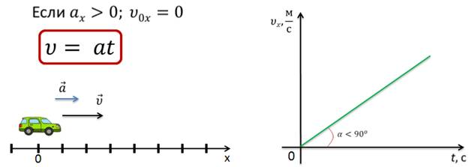
Если проекция вектора ускорения направлена против оси х.
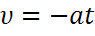
Скорость тела возрастает, но при этом тело движется в отрицательном направлении, но так же начинается в точке (0;0).
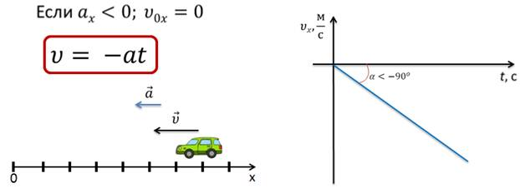
Если проекции начальной скорости и ускорения равны нулю, то тело с течением времени не изменяет своего положения и графиком скорости является прямая, совпадающая с осью времени (тело покоится).
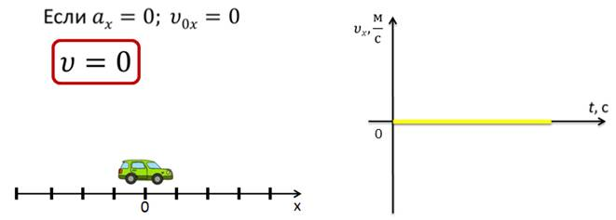
Основные выводы:
– Зная проекцию вектора начальной скорости и проекцию вектора ускорения, можно вычислить проекцию вектора мгновенной скорости, которую будет иметь тело к концу любого заданного промежутка времени, по формуле:
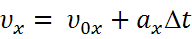.
– Зависимость проекции вектора скорости от времени при равноускоренном движении есть линейная функция, графиком которой является прямая линия.
– Расположение этой линии по отношению к осям координат определяется значениями проекции начальной скорости и ускорения.

Конспект урока "Перемещение тела при равноускоренном движении"

Прямолинейным равноускоренным движением называется движение, при котором скорость тела за любые равные промежутки времени изменялась на одинаковую величину. И основной характеристикой такого движения являлось ускорение — это физическая векторная величина, характеризующая быстроту изменения скорости.
Как определить координату тела, пройденный путь и перемещение при прямолинейном равноускоренном движении?
Это можно сделать, если рассмотреть прямолинейное равноускоренное движение как набор большого количества очень малых равномерных перемещений тела.
Первым решил задачу местоположения тела в определённый момент времени при ускоренном движении итальянский учёный Галилео Галилей. Галилей использовал наклонную плоскость с гладкой канавкой посередине, по которой скатывались латунные шары. По водным часам он засекал определённый интервал времени и фиксировал расстояния, которые за это время преодолевали шары. Галилей выяснил, что если время увеличить в два раза, то шары прокатятся в четыре раза дальше (т.е. зависимость квадратичная). Это опровергало мнение Аристотеля, что скорость шаров будет постоянной.
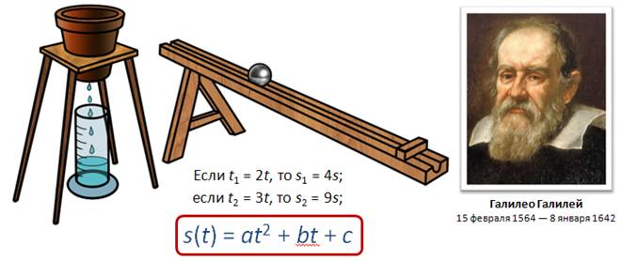
Получим формулу для определения перемещения при равноускоренном движении графическим методом.
Известно, что при равноускоренном движении тела, происходящем вдоль координатной оси X, скорость с течением времени не остается постоянной, а меняется со временем согласно формуле
Т. е. скорость является линейной функцией, и поэтому графики скорости имеют вид прямой.
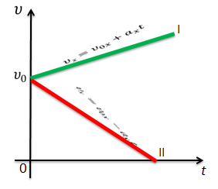
Прямая 1 соответствует движению с положительным ускорением (скорость увеличивается), прямая 2 — движению с отрицательным ускорением (скорость убывает).
График скорости разобьем на маленькие прямоугольные участки. Каждый участок будет соответствовать определённой постоянной скорости.
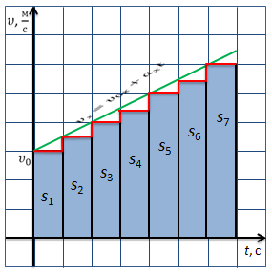
Необходимо определить пройденный путь за первый промежуток времени. Запишем формулу
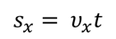
Теперь посчитаем суммарную площадь всех имеющихся у нас фигур. А сумма площадей при равномерном движении – это полный пройденный путь.
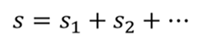
Обратите внимание, от точки к точке скорость будет изменяться, тем самым можно получить путь, пройденный телом именно при прямолинейном равноускоренном движении.
Заметим, что при прямолинейном равноускоренном движении тела, когда скорость и ускорение направлены в одну сторону, модуль перемещения равен пройденному пути, поэтому, когда определяется модуль перемещения, то определяется и пройденный путь.
В данном случае можно говорить, что модуль перемещения будет равен площади фигуры, ограниченной графиком скорости и осью времени.
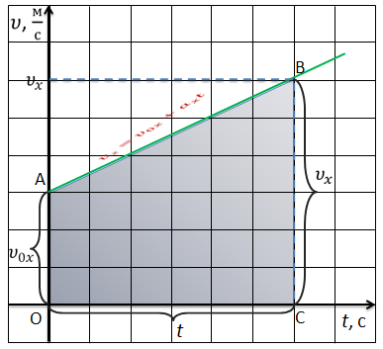
Фигура, ограниченная графиком скорости и осью времени есть не что иное, как прямоугольная трапеция. Из математики известна формула для нахождения площади трапеции. Площадь трапеции равна произведению половины суммы её оснований на высоту.
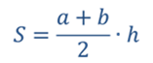
Следовательно, перемещение за все время tчисленно равно площади трапеции ОАВС. В нашем случае длина одного из оснований численно равна υ_{oх}, длина другого — υ_{х}. Высота же ее численно равна t. Отсюда следует, что перемещение равно:
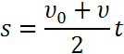
Подставим в эту формулу вместо υ равную ей величину υ₀ + at.Тогда
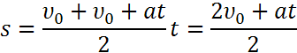
Разделив почленно числитель на знаменатель, получим
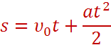
Это есть уравнение перемещения в проекциях на ось координат.
При пользовании этой формулой нужно помнить, что s, υ₀ и а могут быть как положительными, так и отрицательными — ведь это проекции векторов пути, начальной скорости и ускорения на ось X.
Теперь вспомним, что пройденный путь, равный в нашем случае модулю перемещения, выражается разностью: s = x – x₀
Если в уравнение подставить полученное нами выражение для S, то запишем закон, по которому движется тело при прямолинейном равноускоренном движении:
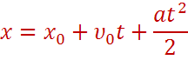
Это уравнение называется основным кинематическим уравнением равноускоренного движения.
Если тело движется из состояния покоя, график проходит через начало координат, фигура под графиком – прямоугольный треугольник, площадь которого равна половине произведения катетов.
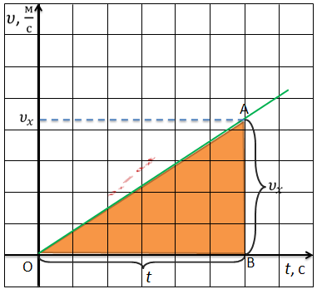
Тогда формула для определения перемещения принимает вид:
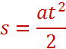
Это уравнение перемещения при равноускоренном движении без начальной скорости.
Тогда
x = x₀ + at²/2
Это кинематическое уравнение равноускоренного движения , без начальной скорости.
Рассмотрим некоторые важные зависимости между величинами равноускоренного движения. Для равноускоренного движения без начальной скорости путь, пройденный телом, пропорционален квадрату времени. Значит, пути, пройденные телом за 1 с, 2 с, 3 с, 4 с будут относиться как квадраты последовательных натуральных чисел.
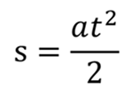
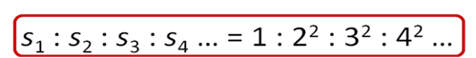
Для любого равноускоренного движения, пути, пройденные телом за любые равные промежутки времени, будут относиться как последовательный ряд нечетных чисел.
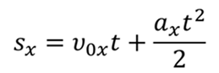
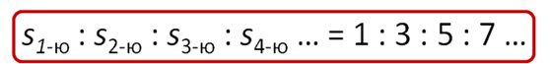
Основные выводы:
– Перемещение тела за все время t численно равно площади трапеции, ограниченной графиком скорости и осью времени.
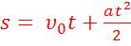 — уравнениеперемещения
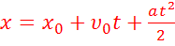 — кинематическое уравнение равноускоренного движения
– Для равноускоренного движения без начальной скорости путь, пройденный телом, пропорционален квадрату времени.
– Для любого равноускоренного движения, пути, пройденныетеломза любые равные промежутки времени, будутотноситьсякакпоследовательный ряд нечетных чисел.

Конспект урока "Графики зависимости кинематических величин от времени при РПД и РУД"

Механическое движение — это изменение положения тела (или частей тела) в пространстве относительного других тел с течением времени.
В свою очередь механическое движение бывает двух видов — равномерным, при котором тело за любые равные промежутки времени совершает одинаковые перемещения, и неравномерным, при котором тело за любые равные промежутки времени совершает разные перемещения.
Вспомним основные формулы для равномерного и неравномерного движения.
Если движение равномерное, то:
Скорость тела не меняется с течением времени. Что бы найти скорость тела, необходимо путь, который прошло тело за некоторый промежуток времени, разделить на этот промежуток времени
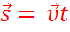
Это уравнение называется уравнением перемещения.
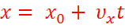
Это уравнение называется кинематическим уравнением равномерного движения.
Для равноускоренного движения:
Ускорение тела не изменяется с течением времени. Ускорение есть величина, равная отношению изменения скорости тела, к промежутку времени, в течении которого это изменение произошло.
Уравнение скорости для равноускоренного движения имеет вид:
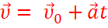
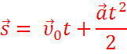
Это уравнение называется уравнением перемещения для равноускоренного движения.
Кинематическое уравнение равноускоренного движения имеет вид:
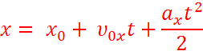
Для большей наглядности движение можно описывать с помощью графиков.
Рассмотрим зависимость ускорения, которым может обладать тело вследствие своего движения, от времени.
Если по горизонтальной оси (оси абсцисс) откладывать в определенном масштабе время, прошедшее с начала отсчета времени, а по вертикальной оси (оси ординат) — тоже в соответствующем масштабе — значения ускорения тела, то полученный график будет выражать зависимость ускорения тела от времени.
Для равномерного прямолинейного движения график зависимости ускорения от времени имеет вид прямой, которая совпадает с осью времени, т.к. ускорение при равномерном движении равно нулю.
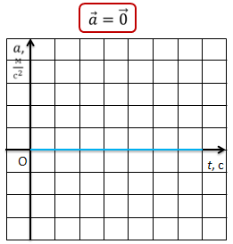
Для равноускоренного движения график ускорения также имеет вид прямой, параллельной оси времени. При этом график располагается над осью времени, если тело движется ускоренно, или под осью времени, если тело движется замедленно.
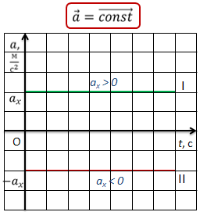
Если же по оси ординат откладывать значение не ускорения, а скорости тела, то можно получить график скорости.
Для равномерного движения график скорости имеет вид прямой, параллельной оси времени. График скорости располагается над осью времени, если тело движется по оси Х, и под осью времени, если тело движется против оси Х.
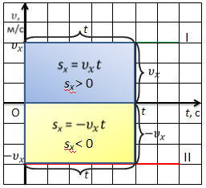
Такие графики показывают, как изменяется скорость с течением времени, т. е. как скорость зависит от времени. В случае прямолинейного равномерного движения эта зависимость состоит в том, что скорость с течением временине меняется. Поэтому график скорости представляет собой прямую, параллельную оси времени.
По графику скорости можно узнать абсолютное значение перемещения тела за данный промежуток времени. Оно численно равно площади закрашенного прямоугольника: верхнего, если тело движется в сторону положительного направления, или нижнего — в случае движения тела в отрицательном направлении.
Действительно, площадь прямоугольника равна произведению его сторон:
где a и b стороны прямоугольника.
Но одна из сторон в определенном масштабе равна времени, а другая — скорости. А их произведение как раз и равно абсолютному значению перемещения тела. При этом перемещение будет положительным, если проекция вектора скорости положительна, или отрицательным, если проекция вектора скорости отрицательна.
При равноускоренном движении тела, происходящем вдоль координатной оси X, скорость с течением времени не остается постоянной, а меняется со временем согласно формуле
Т. е. скорость является линейной функцией, и поэтому графики скорости имеют вид прямой, наклоненных к оси времени. Причем, чем больше угол наклона, тем большую скорость имеет тело. На представленном графике прямая 1 соответствует движению с положительным ускорением и некоторой начальной скоростью, прямая 2 — движению с отрицательным ускорением и начальной скоростью равной нулю.
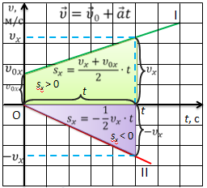
По графику скорости при равноускоренном движении также можно узнать абсолютное значение перемещения тела за данный промежуток времени. Оно численно равно площади заштрихованной трапеции для тела 1, и прямоугольного треугольника для второго тела. Действительно, например, площадь трапеции равна произведению полу суммы её оснований на высоту. В представленном случае, в определенном масштабе, высота трапеции равна времени, а основания — начальной и конечной скорости. При этом проекция перемещения для первого тела будет положительной.
Для второго тела, прямоугольного треугольника, проекция перемещения равна половине произведения его катетов. Т.е. это время и конечная скорость тела. Проекция перемещения — отрицательна.
Теперь рассмотрим зависимость пройденного пути от времени.
Как и в предыдущих случаях, по оси абсцисс будем откладывать время, с момента начала движения, а по оси ординат — путь.
Для равномерного движения график зависимости пути от времени представляет собой прямую линию, т.к. зависимость — линейная.
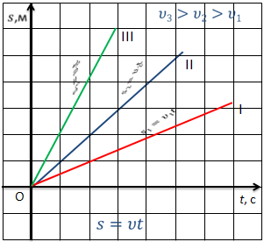
При этом наклон графика к оси времени зависит от модуля скорости: чем больше скорость, тем больший угол наклона и тем большая скорость движения тела.
При равноускоренном движении графиком будет являться ветка параболы, т.к. зависимость, в этом случае, будет квадратичной. И чем больше ускорение, с которым движется тело, тем сильнее график будет прижиматься к оси ординат.
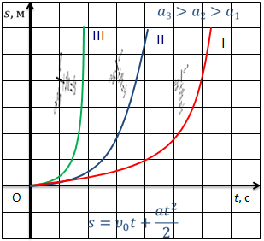
Теперь перейдем к рассмотрению зависимости перемещения от времени.
Рассмотрим равномерное движение. Т.к. при равномерном движении перемещение линейно зависит от времени, то графиком будет являться прямая линия. Направление и угол наклона графика к оси времени будет зависеть от проекции вектора скорости на координатную ось.
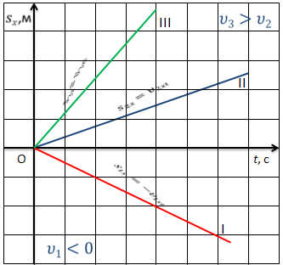
Так, в нашем случае, тела 2 и 3 движутся в положительном направлении оси Х, при этом скорость третьего тела больше скорости второго. А тело 1 — в направлении, противоположном направлению оси Х, поэтому график располагается под осью времени.
Для равноускоренного движения графиком перемещения является парабола, положение вершины которой зависит от направлений начальной скорости и ускорения тела.
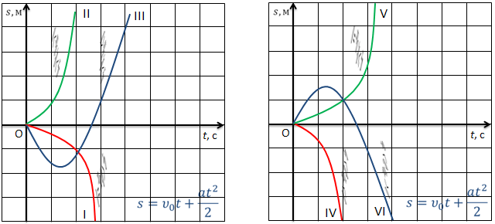
Для 1-го тела ускорение меньше нуля, начальная скорость равна нулю. Для 2-го тела ускорение и начальная скорость тела больше нуля. Для 3-го тела ускорение больше нуля, начальная скорость меньше нуля. У 4-го тела начальная скорость и ускорение меньше нуля. Для 5-го тела ускорение больше нуля, а начальная скорость равна нулю. Шестое тело двигается замедленно с некоторой начальной скоростью.
Рассмотрим зависимость координаты тела от времени.
Если по оси абсцисс откладывать в определенном масштабе время, прошедшее с начала отсчета времени, а по оси ординат — тоже в соответствующем масштабе — значения координаты тела, полученный график будет выражать зависимость координаты тела от времени (его также называют графиком движения). Для равноускоренного движения графиком движения, как и в случае перемещения, является парабола, положение вершины которой также зависит от направлений начальной скорости и ускорения.
График равномерного движения представляет собой прямую линию. Это значит, что координата линейно зависит от времени.
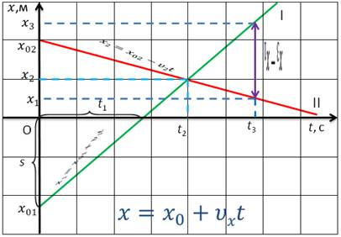
В случае прямолинейного движения тела графики движения дают полное решение задачи механики, так как они позволяют найти положение тела в любой момент времени, в том числе и в моменты времени, предшествовавшие начальному моменту (если предположить, что тело двигалось с такой же скоростью и до начала отсчета времени).
С помощью графика движения можно определить:
– координаты тела в любой момент времени;
– путь, пройденный телом за некоторый промежуток времени;
– время, за которое пройден какой-то путь;
– кратчайшее расстояние между телами в любой момент времени;
– момент и место встречи и т.д.
По виду графиков зависимости координаты от времени можно судить и о скорости движения. Ясно, что скорость тем больше, чем круче график, т. е. чем больше угол между ним и осью времени (чем больше этот угол, тем больше изменение координаты за одно и то же время).
При этом надо помнить, что график зависимости координаты тела от времени не следует путать с траекторией движения тела — прямой, во всех точках которой тело побывало при своем движении.
Основные выводы:
– Механическое движение для большей наглядности можно описывать с помощью графиков:
– Зависимости скорости от времени
– Ускорения от времени
– Координаты тела от времени
– И зависимости перемещения тела от времени, в течении которого это перемещение произошло.

Конспект урока "Относительность механического движения"

Ранее было показано, что положение тела (точки) в пространстве всегда задается относительно какого-то другого тела, выбранного телом отсчета. Для этого через тело отсчета проводят оси координат. Принято говорить, что с этим телом отсчета связана система координат.
Но за тело отсчета мы можем принять любое тело и с каждым из них связать свою систему координат. Тогда положение одного и того же тела можно одновременно рассматривать в разных системах координат.
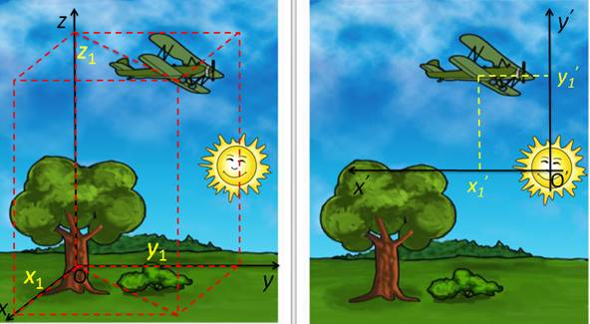
Ясно, что относительно разных тел отсчета в разных системах координат у одного и того же тела могут быть совершенно различные координаты.
Например, положение зайца в поле можно определить, указав, что он находится на расстоянии l₁от охотника. В то же время можно сказать, что заяц расположен на расстоянии l₂от ели.
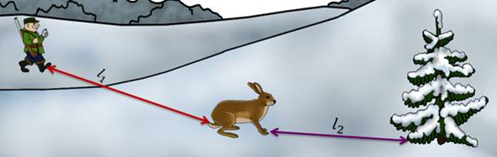
Это значит, что положение тела относительно: оно различно относительно разных тел отсчета и связанных с ними разных систем координат.
Но относительно не только положение тела. Относительно и его движение. В чем состоит относительность движения?
Ребенок, впервые попавший на реку во время ледохода, стоя на берегу, спросил: «На чем это мы едем?».
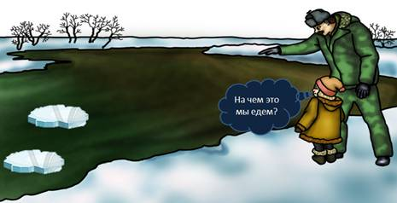
Очевидно, ребенок «выбрал» в качестве тела отсчета плывущую по реке льдину. Находясь в покое относительно системы отсчета, связанной с берегом, ребенок двигался вместе с берегом относительно «выбранной» им системы отсчета — льдины.
На практике часто приходится рассматривать движение одного и того же тела относительно разных тел отсчета, которые сами движутся друг относительно друга. Так, артиллеристу важно знать, как движется снаряд не только относительно Земли, на которой его орудие стоит неподвижно, но и относительно танка, в который он стреляет и который сам движется относительно Земли.
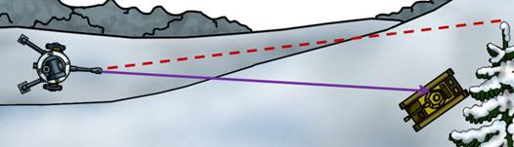
Пилот интересуется движением самолета и относительно Земли, и относительно воздуха, который сам движется, и т. д.
Рассмотрим движения одного и того же тела относительно двух тел отсчета, которые сами движутся друг относительно друга.
Например, человек идет по плоту со скоростью υ₁ относительно плота. Плот движется по реке поступательно со скоростью υ₂ относительно берега. Найдем скорость человека относительно берега.
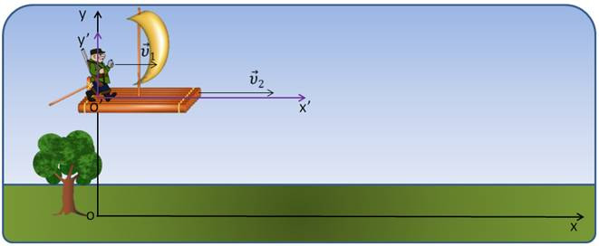
Проведем мысленно через точку О на берегу оси координат XY, причем ось X направим вдоль течения реки. С плотом тоже свяжем систему координат X'O'Y', оси X'иУ’ которой параллельны осям X иY.
Найдем перемещение человека относительно этих двух систем отсчета за одно и то же время t.
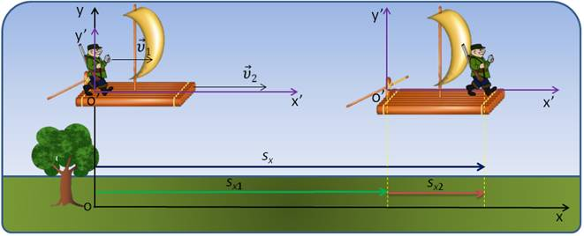
Наблюдатель на берегу отметит, что за это время t перемещение человека по плоту равно s₂, а сам плот совершил перемещение s₁ относительно берега. Из рисунка видно, что перемещение s человека относительно берега, т. е. в системе координат XOY, равно сумме обоих перемещений.
Т.е., если тело одновременно участвует в нескольких движениях, то результирующее перемещение тела равно векторной сумме перемещений, совершаемых им в каждом из движении.
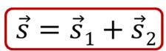
Это утверждение носит название принципа независимости движения.
Разделив перемещение человека относительно берега на время, в течении которого это перемещение произошло, можно получить скорость человека относительно берега:
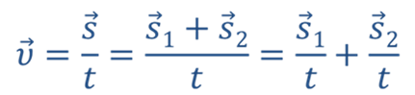
Первое слагаемое 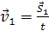 — это скорость человека относительно подвижной системы координат (воды или плота). Второе же слагаемое
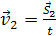 — это скорость плота относительно неподвижной системы координат (берега).
Следовательно,
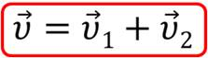
Эта формула выражает математическую запись закона сложения скоростей: скорость тела относительно неподвижной системы отсчета равна геометрической сумме скорости тела относительно подвижной системы отсчета и скорости самой подвижной системы отсчета относительно неподвижной.
Видно, что скорости тела относительно различных систем отсчета, движущихся друг относительно друга, различны. В этом и проявляется относительность движения.
Понимание того, что движение одного и того же тела можно рассматривать в разных системах отсчета, сыграло огромную роль в развитии взглядов на строение Вселенной.
С давних пор люди замечали, что звезды в течение ночи, так же как и Солнце днем, перемещаются по небу с востока на запад, двигаясь по дугам, и делая за сутки полный оборот вокруг Земли.
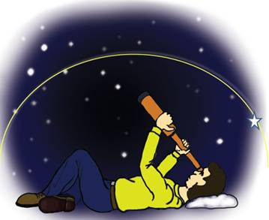
Поэтому в течение многих столетий считалось, что в центре мира находится неподвижная Земля, а вокруг нее обращаются все небесные тела.
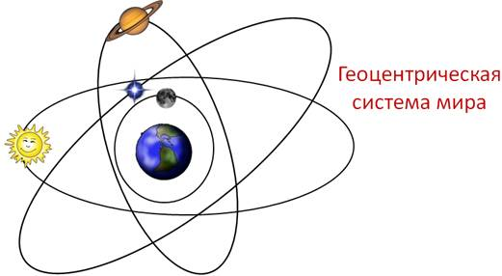
Такая система мира была названа геоцентрической (греческое слово «гео» означает «земля»).
Во II веке александрийский ученый Клавдий Птолемей обобщил имеющиеся сведения о движении светил и планет в геоцентрической системе и сумел составить довольно точные таблицы, позволяющие определять положение небесных тел в прошлом и будущем, предсказывать наступление затмений и т. д.
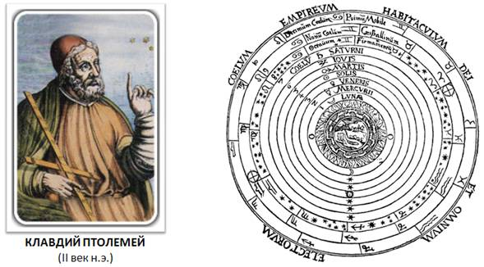
Однако со временем, когда точность астрономических наблюдений возросла, стали обнаруживаться расхождения между вычисленными и наблюдаемыми положениями планет. Новые взгляды на строение Вселенной были подробно изложены в XVI веке польским ученым Николаем Коперником. Он считал, что Земля и другие планеты движутся вокруг Солнца, одновременно вращаясь вокруг своих осей.
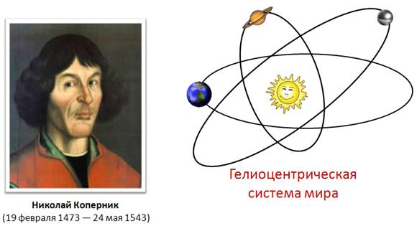
Такая система была названа гелиоцентрической, поскольку в ней за центр Вселенной принимается Солнце (по-гречески «гелиос»).
Таким образом, в гелиоцентрической системе отсчета движение небесных тел рассматривается относительно Солнца, а в геоцентрической — относительно Земли.
Гелиоцентрическая система оказалась гораздо более удачной, чем геоцентрическая, при решении многих научных и практическихзадач.
Таким образом, применение знаний об относительности движения позволило по-новому взглянуть на строение Вселенной. А это, в свою очередь, помогло впоследствии открыть физические законы,описывающие движение тел в Солнечной системе и объясняющиепричины такого движения.
Основные выводы:
– Относительность движения проявляется в том, что скорость, траектория, путь и некоторые другие характеристики движения относительны, т. е. они могут быть различны в разных системах отсчета.
– Применение знаний об относительности движения помогло открыть физические законы, описывающие движение тел в Солнечной системе и объясняющие причины такого движения.

Конспект урока "Л.р.№1 Исследование РУД без начальной скорости"

Цель лабораторной работы — исследовать закономерности равноускоренного движения без начальной скорости и определить ускорение движения тела, а также его мгновенную скорость в конце движения.
Впервые данную лабораторную работу проводил Галилео Галилей. Именно благодаря данной работе Галилею удалось установить опытным путём ускорение свободного падения.
Задача: рассмотреть и разобрать, как можно определить ускорение тела при его движении по наклонному жёлобу.
Оборудование: штатив с муфтой и лапкой, наклонный жёлоб; упор в виде металлического цилиндра. Движущееся тело — это шарик. Счётчик времени — метроном. Измерительная лента понадобится для измерения расстояния.
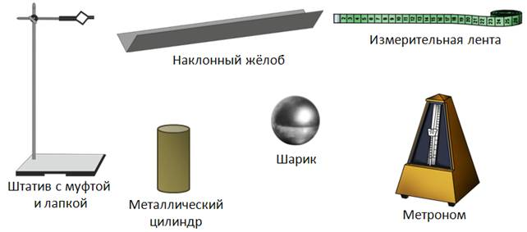
Известно, что шарик скатывается по прямолинейному наклонному желобу равноускорено.
При равноускоренном движении без начальной скорости пройденное расстояние определяется по формуле:
Откуда
Зная ускорение, можно определить мгновенную скорость по формуле:
Если измерить промежуток времени от начала движения шарика до его остановки при ударе о цилиндр и расстояние, пройденное им за это время, то по формуле (2) мы вычислим ускорение шарика, а по формуле (3) — его мгновенную скорость.
Промежуток времени измеряется с помощью метронома.
Метроном настраивают на 120 ударов в минуту, значит, промежуток времени между двумя следующими друг за другом ударами будет равен 0,5 секунды.
Удар метронома, одновременно с которым шарик начинает движение, считается нулевым.
В нижней половине желоба помещают цилиндр для торможения шарика. Положение цилиндра опытным путем подбирают так, чтобы удар шарика о цилиндр совпадал с третьим или четвертым от начала движения ударом метронома. Тогда время движения можно вычислить по формуле:
где n — число ударов метронома, не считая нулевого удара (или число промежутков времени по 0,5 секунды от начала движения шарика до его остановки).
Начальное положение шарика отмечается мелом. Расстояние s, пройденное им до остановки, измеряют сантиметровой лентой.
Составим таблицу, состоящую из шести столбцов, каждый из которых необходимо заполнить.
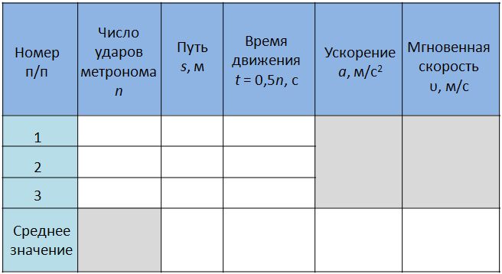
Порядок выполнения работы.
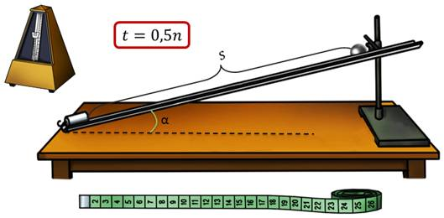

1. Укрепите желоб с помощью штатива в наклонном положении под небольшим углом к горизонту. У нижнего конца желоба положите в него металлический цилиндр.
2. Пустив шарик (одновременно с ударом метронома) с верхнего конца желоба, подсчитайте число ударов метронома до столкновения шарика с цилиндром.
3. Меняя угол наклона желоба к горизонту и, производя небольшие передвижения металлического цилиндра, добивайтесь того, чтобы между моментом пуска шарика и моментом его столкновения с цилиндром было 4 удара метронома (3 промежутка между ударами).
4. По формуле (4) вычислите время движения шарика.
5. С помощью измерительной ленты определите длину перемещения шарика.
Не меняя наклона желоба (условия опыта должны оставаться неизменными), повторите опыт еще три раза, добиваясь снова совпадения четвертого удара метронома с ударом шарика о металлический цилиндр (цилиндр для этого можно немного передвигать).
6. По формуле
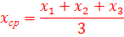
найдите среднее значение модуля перемещения и промежутка времени, а затем рассчитайте среднее значение модуля ускорения по формуле (2), подставляя в нее найденные средние значения пройденного пути и времени.
По формуле (3) рассчитайте среднее значение модуля мгновенной скорости тела.
7. Результаты измерений и вычислений занесите в таблицу.
8. Вычисляем погрешности измерений.
Приборные погрешности определяем по паспорту прибора.
Для измерительной ленты:
Δs = ± 0,005 м.
Для промежутка времени:
Δt = 1 c.
Вычисляем абсолютные погрешности каждого из измерений.
Для этого сначала вычисляем модули абсолютных погрешностей каждого отдельного измерения по формулам:
и
где i — это номер опыта.
Далее оцениваем абсолютную погрешность прямых измерений.
Вычисляем абсолютную и относительную погрешность косвенных измерений.
Относительную погрешность для ускорения рассчитаем по формуле:
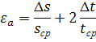
Тогда абсолютная погрешность для ускорения равна
Результат записываем в интервальной форме.
Аналогичным способом находим погрешности в вычислениях и для мгновенной скорости тела.
Результат также записываем в интервальной форме.
Таким образом, выяснили, как можно определить ускорение движущегося тела.

Конспект урока "Решение задач по теме Основы кинематики"

В данной теме будет разобран общий алгоритм решения задач по кинематике.
Задача 1. Два автомобиля движутся прямолинейно в одну сторону с постоянными скоростями и (причем скорость первого автомобиля больше скорости второго), и в некоторый момент времени расстояние между ними равно s. Через какой промежуток времени и в каком месте первый автомобиль догонит второй?
Дано:  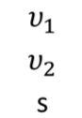 | Решение:  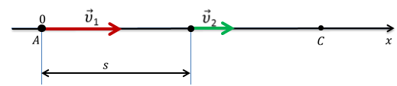  Обе материальные точки движутся равномерно и прямолинейно, следовательно, их движения описываются уравнениями движения:  Чтобы решить вопрос о последующем состоянии точек, надо знать их начальные условия, т.е. координаты и скорости в начальный момент времени. Т.к. автомобили движутся равномерно, то их начальная скорость совпадает со скоростями в любые последующие моменты и потому:  С учетом этого уравнения примут вид:  Эти уравнения справедливы для любого момента времени, для любой точки траектории (время — переменная величина, которая может принимать любые значения). Следовательно, они справедливы и для интересующего нас момента времени, когда первый автомобиль догонит второй.  Когда один автомобиль догнал другой, означает, что в этот момент времени они находились в одной и той же точке пространства, т.е. их координаты были равны.  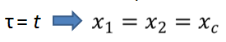  Запишем систему уравнений для данного момента времени  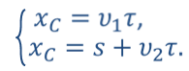  Решая полученную систему уравнений найдем искомые величины.  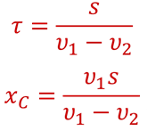
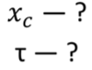

Алгоритм решения кинематических задач:
1) выбрать систему отсчета (это предполагает выбор тела отсчета; начала системы координат; положительного направления осей; момента времени, принимаемого за начальный).
2) определить вид движения вдоль каждой из осей и написать кинематические уравнения движения вдоль каждой оси — уравнения для координаты и скорости. Если тел несколько, то уравнения пишутся для каждого тела.
3) определить начальные условия (координаты и проекции скорости в начальный момент времени), а также проекции ускорения (если в условии задачи говорится о равноускоренном движении) и подставить эти величины в уравнения движения.
4) определить дополнительные условия, т.е. координаты или скорости для каких-либо моментов времени (или точек траектории), и написать уравнения движения для выбранных моментов времени (т.е. подставить эти значения координат и скорости в уравнения движения).
5) полученную систему уравнений решить относительно искомых величин.
Задача 2. Катер, двигаясь против течения реки, проплывает около стоящего на якоре буя и встречает там плот. Через 15 мин после встречи катер повернул обратно и догнал плот на расстоянии 1200 метров ниже буя. Найти скорость течения реки.
Дано:  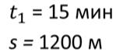 | СИ  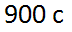 | Решение:  1 способ:  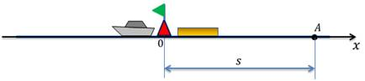Пусть:  – скорость плота, относительно буя;  – скорость катера, относительно буя.  Согласно закону сложения скоростей  где – скорость катера относительно плота (течения реки).  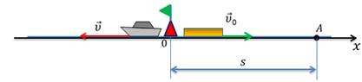  Вверх по течению  Вниз по реке  Запишем уравнения движения тел  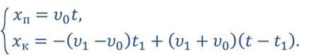  Для момента, когда катер догонит плот (точка А), имеем  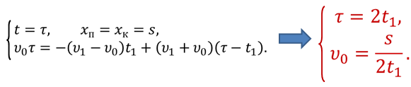Ответ: скорость течения реки 0,7 м/с.  2 способ:  Систему отсчета свяжем с плотом. Тогда уравнения движения будут иметь вид.  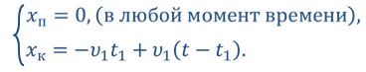  Для точки А имеем  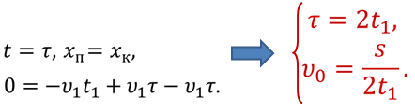  Решая полученное линейное уравнение, находим скорость течения реки.
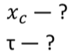
Ответ: скорость течения реки 0,7 м/с.
Дополнения к алгоритму решения задач по кинематике:
1. Систему отсчета не обязательно связывать с неподвижным телом. В ряде случаев задача решается проще, если система отсчета связана с движущимся телом.
2. Систему отсчета надо выбирать так, чтобы наиболее простым образом можно было определить начальные условия.
3. При выборе системы отсчета надо четко установить, какая точка принимается за начало осей координат и какой момент времени за начальный.
4. Не забывайте проверять размерность величин, стоящих в левой и правой частях уравнения.

